〇八年 秋葉山奥の院例祭を終えて
近藤 饒
今年は例祭を、昔のやり方に則してやることになりました。その趣旨を考えてみました。
秋葉山秋葉寺（しゅうようじ）は、西暦七一三年に「大登山霊雲院」として僧 行基によって開かれたと伝承されている。開山九十年後に三尺坊大権現がこの山に出現する。三尺坊は信州戸隠に生まれ、越後蔵王堂で修行し天狗の化身となり霊威験力を持つとされた。熱心な信者は竜頭山、常光寺山などに入り不動、黒法師山などを回峰し荒行を重ね、修験（行者）となり、参詣人や里に下っては招福除災、病魔退散などの祈祷を行いました。特に天台、真言の二大密教は山中において次第に修験道と結びつき、秋葉山もこの流れを組むことになりました。
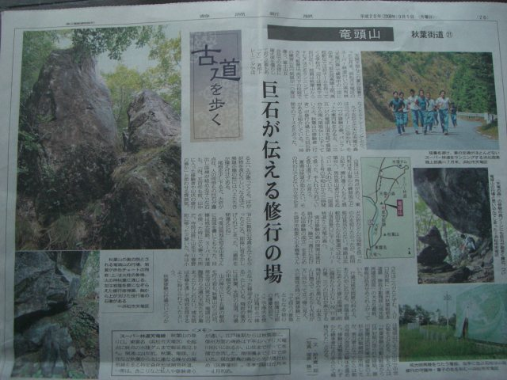
現在の秋葉山奥の院は、大萩にありますが、明治以前は竜頭山の山頂近くの南東斜面にありました。この様子は、丁度九月一日付けの静岡新聞の「古道を歩く 秋葉街道」に写真入で大きく紹介されています。

奥の院の歴史について秋葉寺前住職の藍谷俊雄氏著「三尺坊」の中に、中村育男氏が寄せた「奥の院と八尺坊」の項があるので、そこから拾い出してみます。
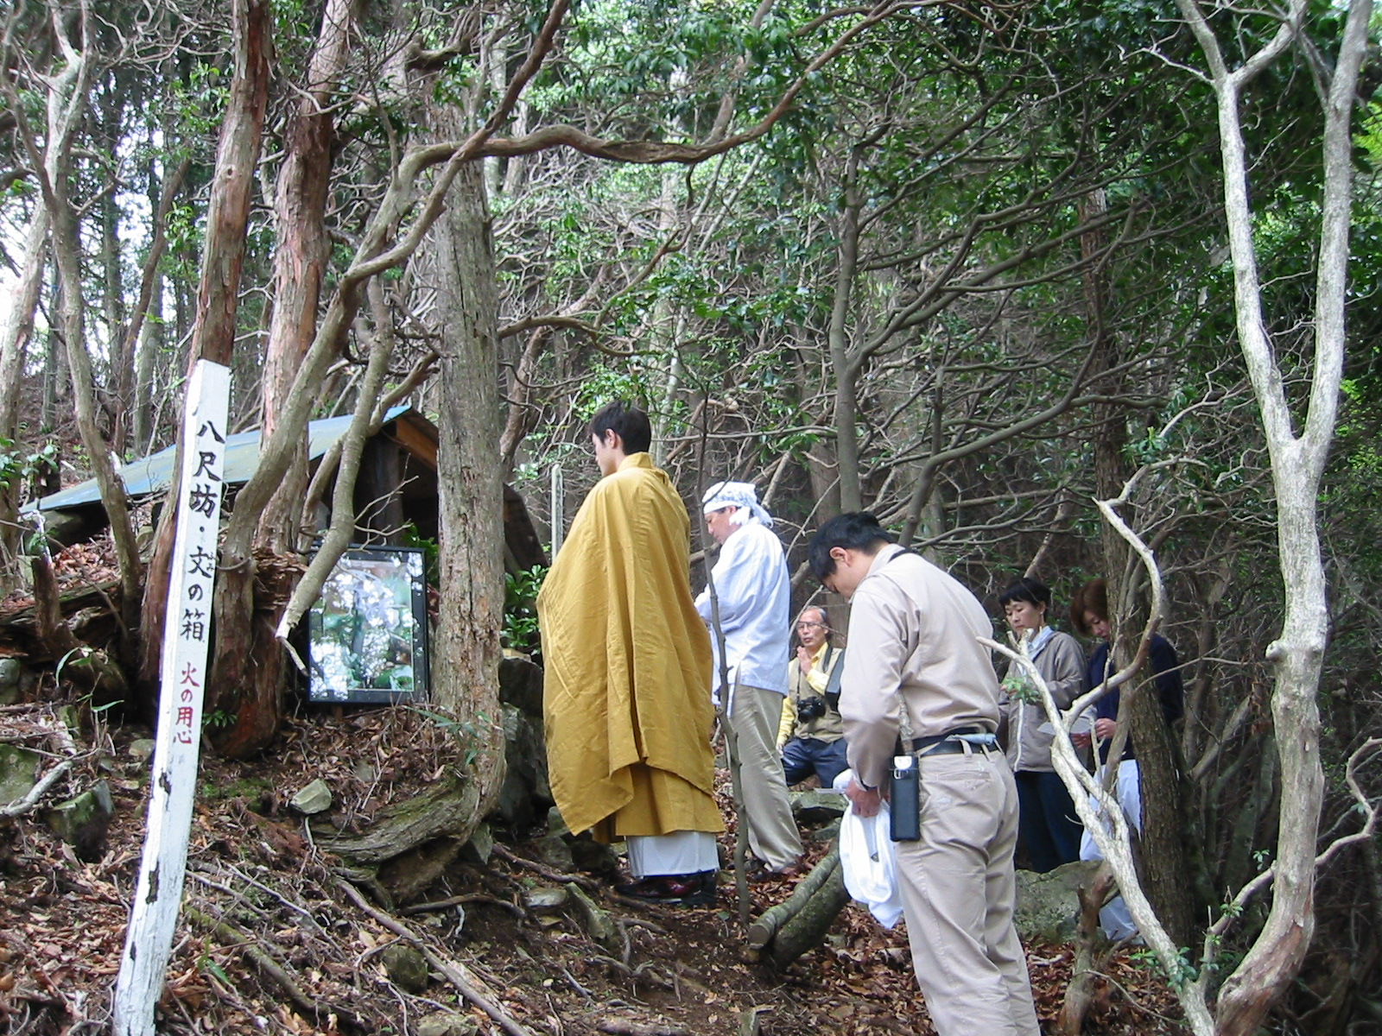
（現在、奥の院復興活動の中心になっている中村育男氏は、自ら翻刻した「掛川誌稿」の中の「不動山―秋葉奥院に不動あるに因りて山の名とす、此山に修験者の修行場あり」という文が、ラクダ山の八尺坊や奥の院の再興活動に乗り出すきっかけのひとつになったようです。）

奥の院の記録は、江戸時代中ごろ千七百年代になってはじめて、「譚海」「東海道名所図絵」「遠山奇談」「遠江古跡図絵」「掛川誌稿」に散見されます。ここでは焼津の高草山麓にある法華寺縁起の中の「秋葉奥の院略縁起」等から説明をしていますが、謎、不明な点が多いと彼はのべています。
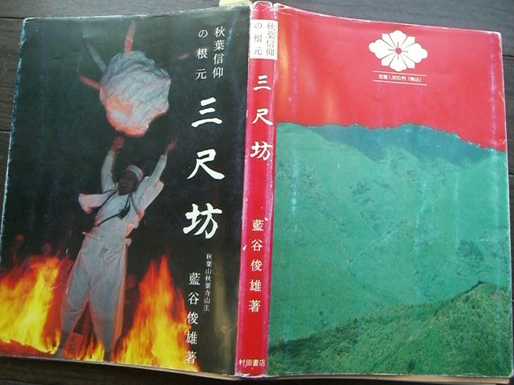
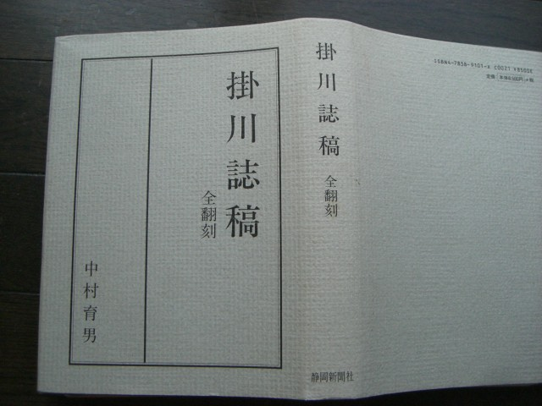
秋葉奥の院の本尊は、二俣城で自害したことになっている徳川家康の子供の信康という説。信康を哀れに思った家来がここへ逃れさせ、一生を八尺坊と称し修験僧として暮らし、死後は八尺坊大権現として竜頭山頂にある歴代の墓所に祀られた。（上 八尺坊跡）
本尊飯綱いづな不動尊として祀られていた八尺坊は藤枝田中の城主内藤信輝によって、焼津法華寺に勧請かんじょうされて武運長久を担った。（上写真は八尺坊跡での四月の例祭）
本尊が居なくなった奥の院では時の任宗和尚が勝坂不動尊（天台宗蓮行上人《後に蓮如上人の教化を受け浄土真宗となる》作）を新たな本尊として納めた。

明治の廃仏棄釈で、秋葉寺は廃寺となり、一部が袋井の可睡斎に移されたが、仏具などはほとんど棄てられ燃やされた。奥の院の仏像・仏具も可睡斎に移された。不動明王堂も解体後、運び出され可睡斎奥の院として再構築された（しかし二年ほど前に放火により消失してしまった）。
（上は焼失前の可睡斎に移築された奥の院）
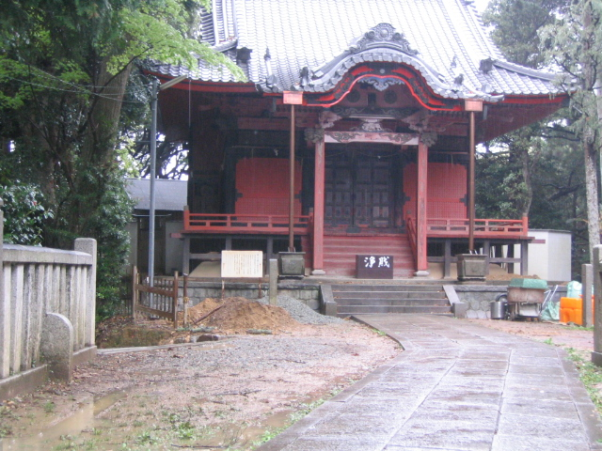
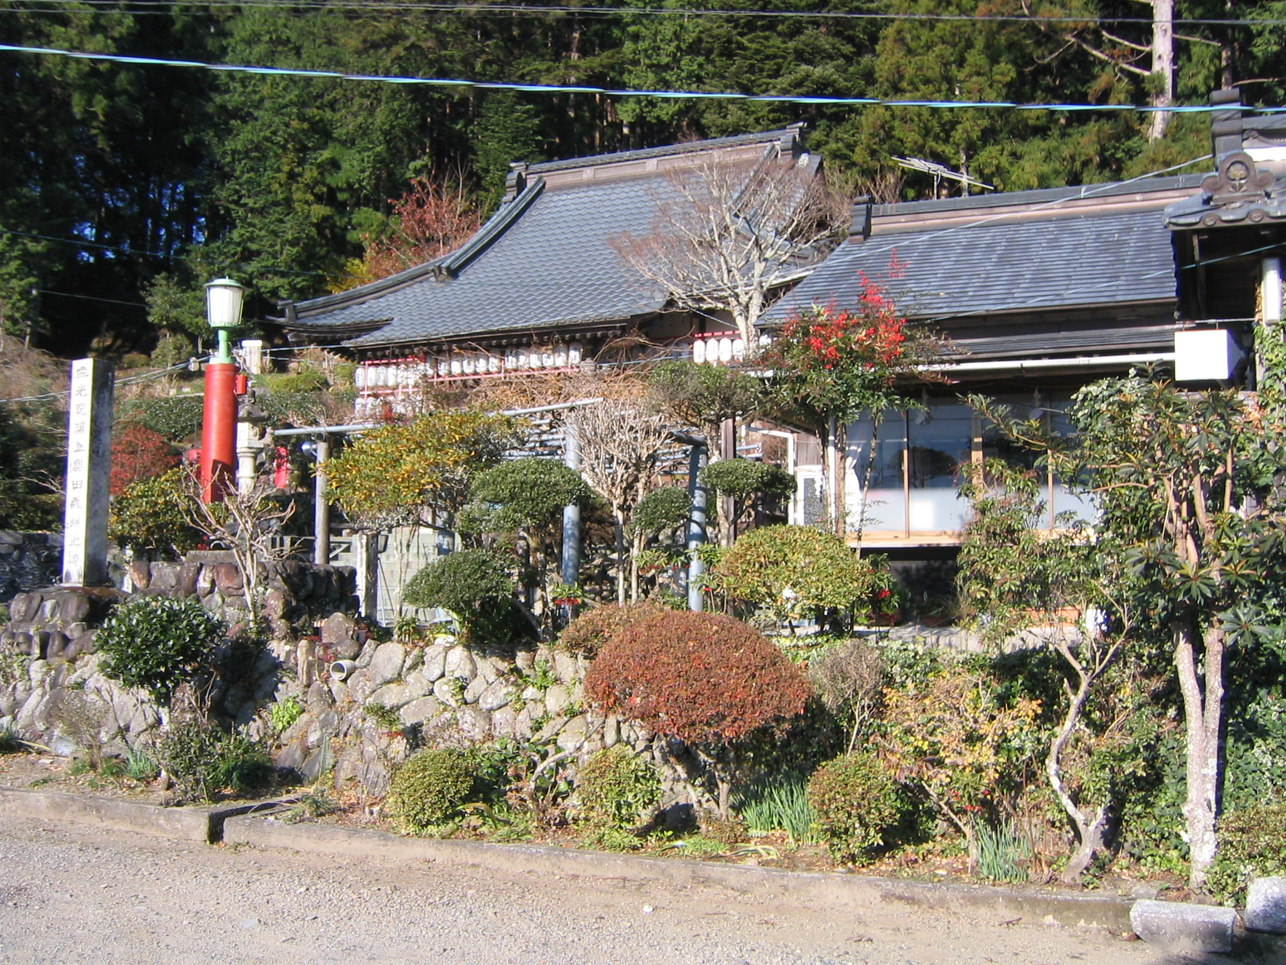
明治十三年に地元民の声に圧されて、秋葉寺は復寺を許され、現在の杉の平に下ろされて再建された。奥の院復興の声も高まり、その時の奥田義耕行者の修行はすさまじく、信者がたちまちにして増え、秋葉寺との軋轢を経て明治二十八年に「京都真言宗醍醐寺山内塔頭寺院、別格本山、院家格、戒光院」を竜頭山へ移し、義耕道者も僧籍に入り「真言宗、遠州秋葉総根本道場、勝坂不動、龍頭山戒光院」の住職となって秋葉寺から独立した。
その後、戒光院は地元気田の要請（東海パルプが移転し町が寂れてきたので隆盛していた戒光院に目をつけた）で、気田の豊岡に建物とも移転を余儀なくされた。（上写真は気田の戒光院）

秋葉寺の泰禅住職は、奥の院再興の地を天神山中腹の三つの滝がある現在地に求めた。名古屋市の柳田医師などの篤志を受け、観音堂を明治三十三年に建設し、千手観音、荒沢不動尊、琢道坊を祀り、八月二十八日を大祭日と定めた。その後昭和五年に、宮内大臣一木徳郎閣下、岡田良平文部大臣、柳田家縁者の江口家、地元、信者による寄付で境内の大改修が行われた。

さて、今年の例祭は、一段と気合が入ったというか、荘厳な雰囲気で、滝や観音堂での祈祷がおこわれました。最後の中村氏の話や、行者さんの話には、聴衆が話を聞き逃さまいとして、にじり寄っていくという感動的な場面も見られました。
添付写真を添えます。一つ目は滝での護摩供養の様子。二、三枚目は護摩供養が始まったときの火の煙に差し込む太陽の光線の幻想的な様子（掛川歩こう会の石原氏の撮影による）。四枚目は今年新設した三番目の橋（丁度後ろに横になった幹に三本の枝がまるで幹になったような木がある）。
